Конспект НОД по рисованию в средней группе.
Подготовила Бекенёва Н.А.
Тема: «Твоя любимая кукла»
Программное содержание:
Учить детей создавать в рисунке образ любимой игрушки. Продолжать учить рисовать крупно, во весь лист. Закреплять умение передавать форму, расположение частей фигуры человека, их относительную величину. Упражняться в умении рисовать и закрашивать.
Развивать воображение, речь, самостоятельность, инициативу;
Прививать любовь к рисованию. Воспитывать у детей интерес к художественному творчеству.
Материалы:
Половина альбомного листа или листа формата А4, цветные мелки или карандаши.
Методика проведения.
Отгадай вот такую загадку:
Я хорошая игрушка,
Буду девочкам подружка,
Я могу сидеть в коляске,
Закрывать умею глазки.
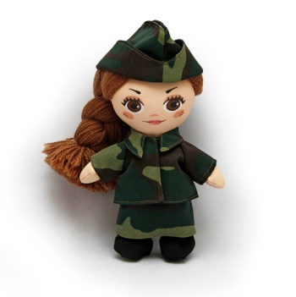
(кукла)
Посмотри, какие разные бывают куклы.
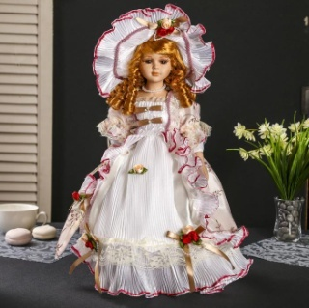
Тут и кукла – барышня,
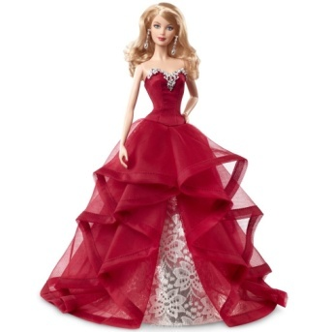
кукла – солдат,
кукла – Барби
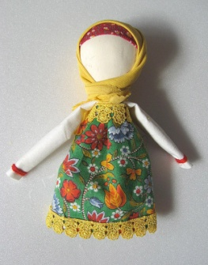
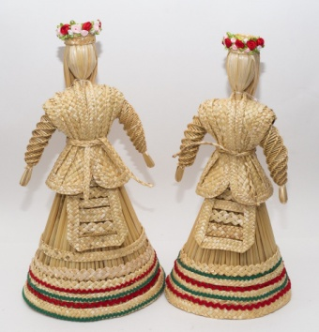
и вот такие старинные куклы, которые раньше делали из соломы,
из тряпочек,
из дерева.
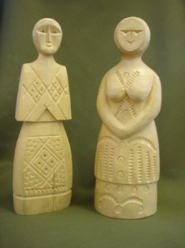
Но куклы – это, прежде всего игрушки. А значит с ними можно поиграть во множество интересных игр.
А скажи, пожалуйста, ты любишь играть с куклами? Какие куклы есть у тебя дома?
Как ты в них играешь?
А сейчас, давай представим, что нас заколдовал добрый волшебник, и мы с тобой стали большими куклами и немного поиграем.
Физкультминутка про куклу.
Куколка стоит,…..Куколка сидит, Куколка встает,
Куколка идёт,….Куколка топает, Куколка хлопает,
Куколка прыгает, Куколка глазки закрывает, и тихонечко засыпает.
Молодец. А ведь мы можем не только играть в кукол, но еще можем нарисовать ее. Но для начала давай рассмотрим, из каких геометрических фигур состоит кукла. Я буду показывать, а ты мне назовешь их.
Я вам куклу покажу,
И про куклу расскажу.
Вот у куклы голова,
С носиком и с глазками.
(круг)
Вот у куклы сарафан
С рюшечкой и с бантиком.
(треугольник)
Вот у куклы ручки,
(овал)
Вот у куклы ножки,
(прямоугольник)
А на них сапожки.
Воспитатель: Все правильно назвал. Молодец. А теперь посмотри внимательно, как я буду работать с рисунком. Начинать рисовать необходимо с головы. Затем рисуем туловище, руки, ноги. Но чтобы рисунки получились аккуратными и красивыми, нам надо разогреть наши пальчики.
Пальчиковая игра
В прятки пальчики играли,
И головки убирали,
Вот так этак, вот так-так,
И головки убирали.
(Ритмично сгибать и разгибать пальчики)
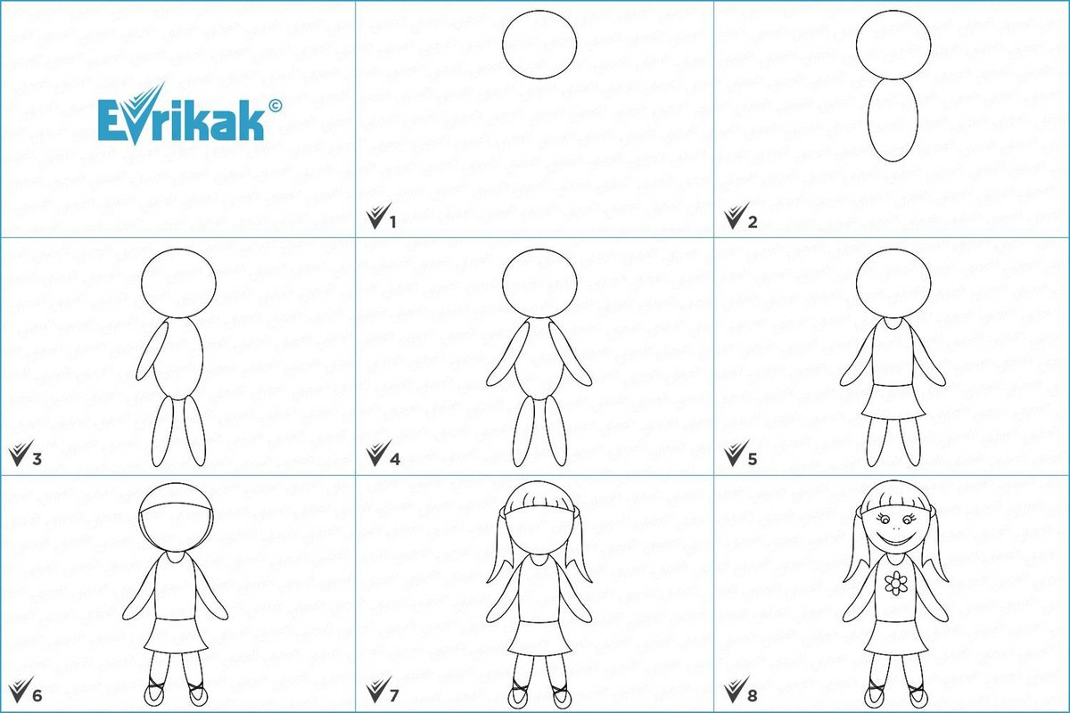
Дети выполняют работу, у кого не получается, родитель помогает.
ИТОГ: какой же ты молодец! На сегодняшнем занятии ты очень хорошо поработал.

